0723

?worker()🡪type 預設mix

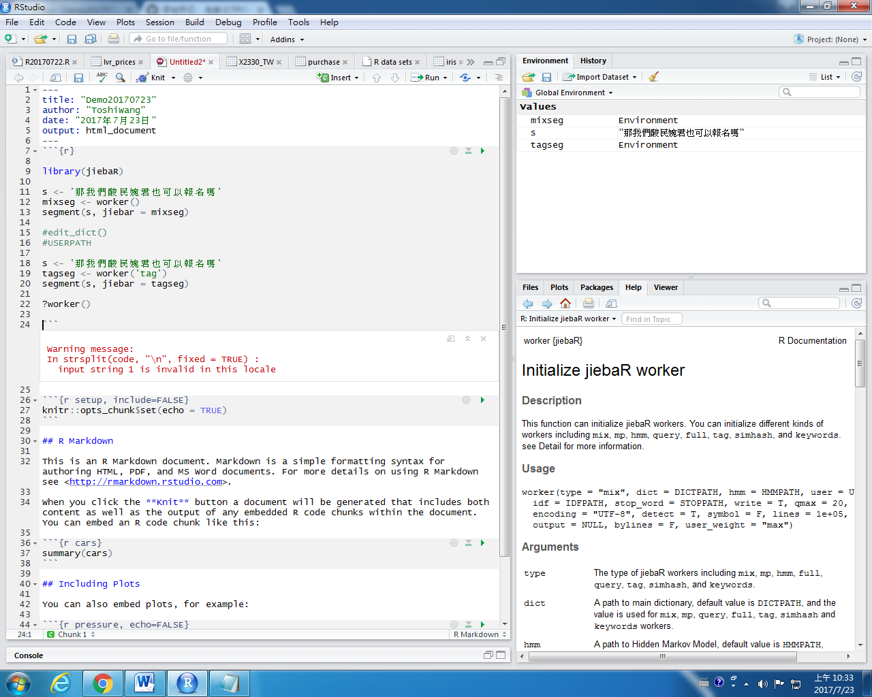

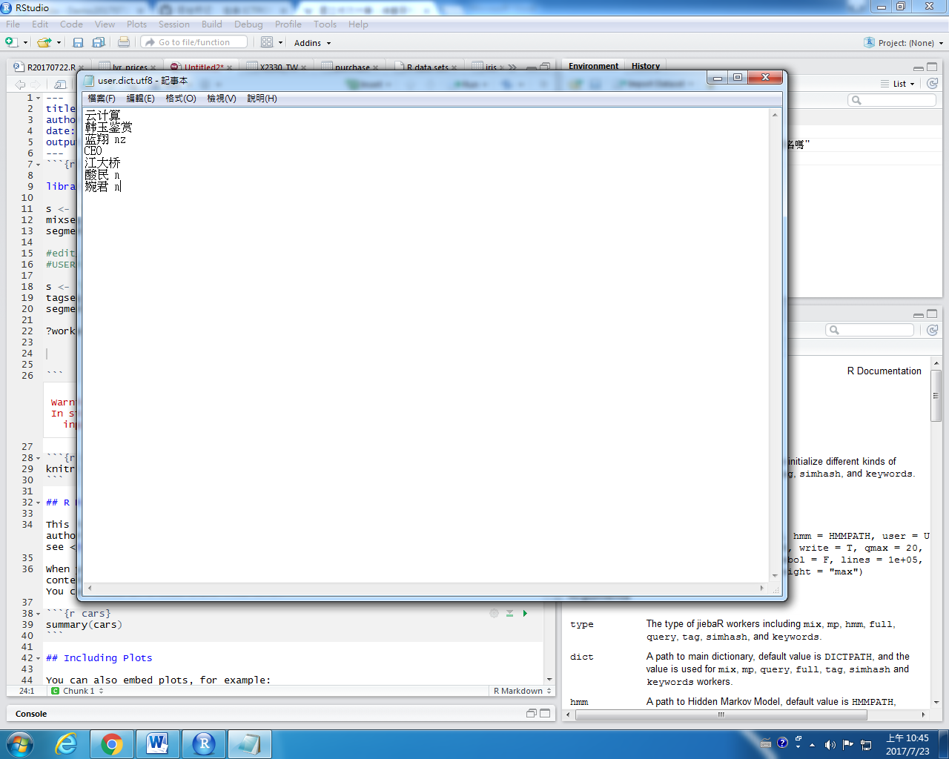

不同字詞的說法不同時，可以透過wikipedia來擴充。(例如：唐納。川普vs唐納德。特朗普)

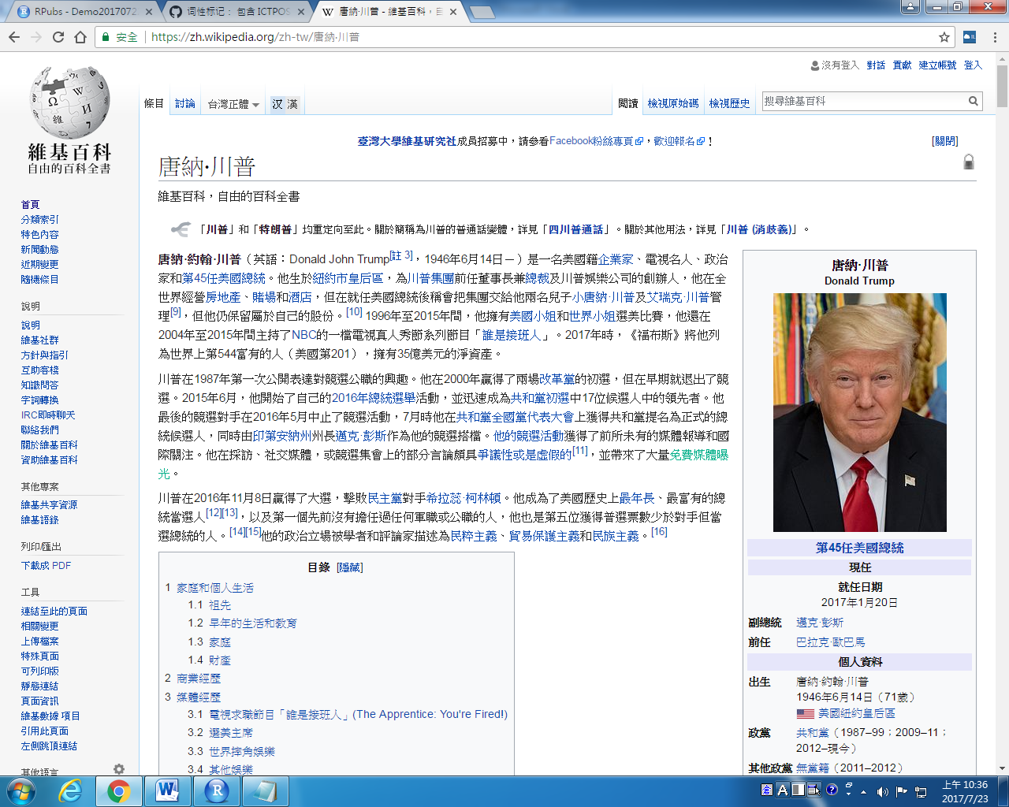

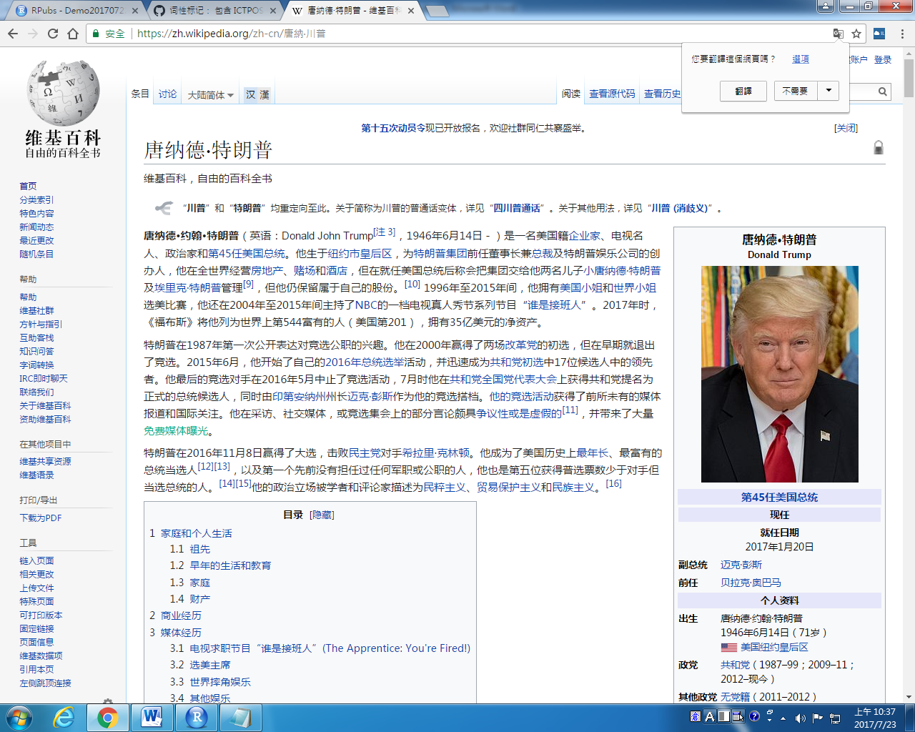

Add new words method (ref: github of Chiu)

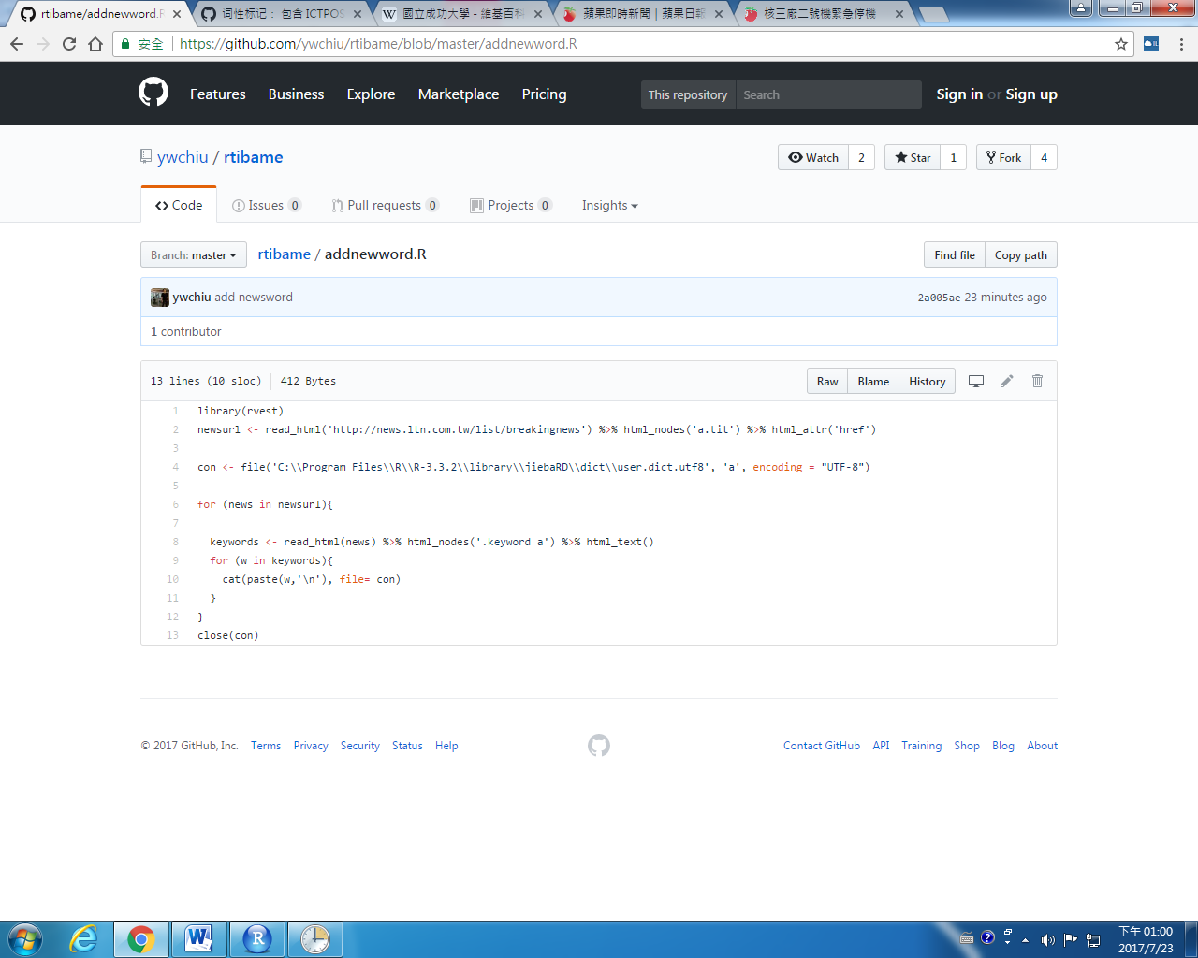

6個1, 2個0

2/8 =25%

4 (book 4個字母)

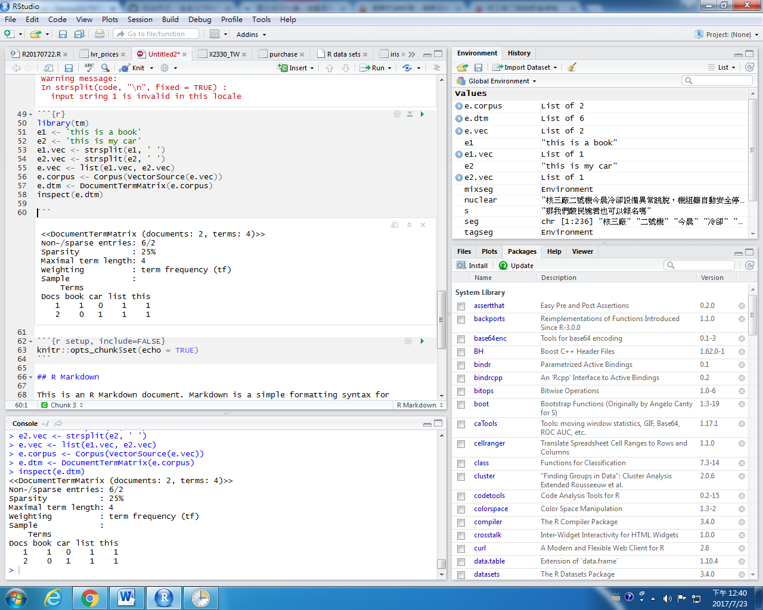

1-0.061 就是cosine 相似度

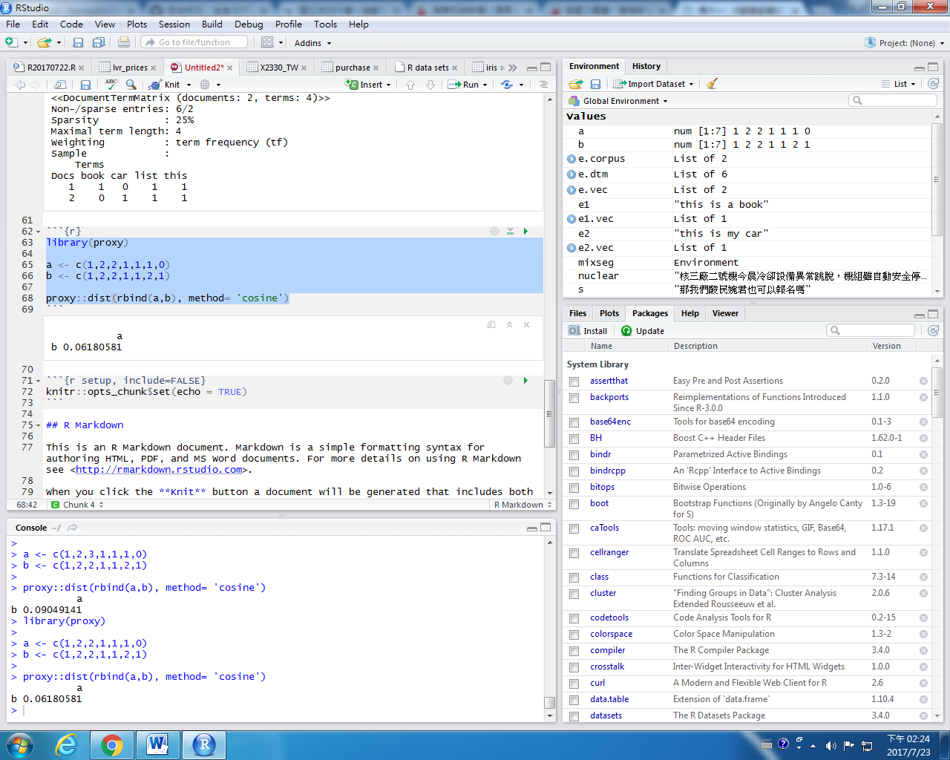

直接手動下載applenews.RData，因為使用download.file()有問題。

